CC活动报名小程序安装部署手册

一 项目介绍
CC活动报名小程序：在日常生活中，大家也经常有组织活动，比如体育、才艺比赛报名，户外、聚餐、出游报名，休闲小聚，会议报名，创业聚会，校友聚会，公益活动，培训报名等需求。如果一个个收集就非常费时间和人力成本，这个时候只需要一款在线报名小程序就可以快速搞定，报名、签到、活动收集一气呵成！ 本项目前后端完整代码包括公告通知，活动分类，活动列表，活动报名，活动评价，我的活动报名，后台活动项目管理，后台报名记录管理，后台报名审核，后台报名数据导出等功能，组织方可以自定义要填写的内容，比如姓名、性别、年龄，身份证、手机号等。采用腾讯提供的小程序云开发解决方案，无须服务器和域名。
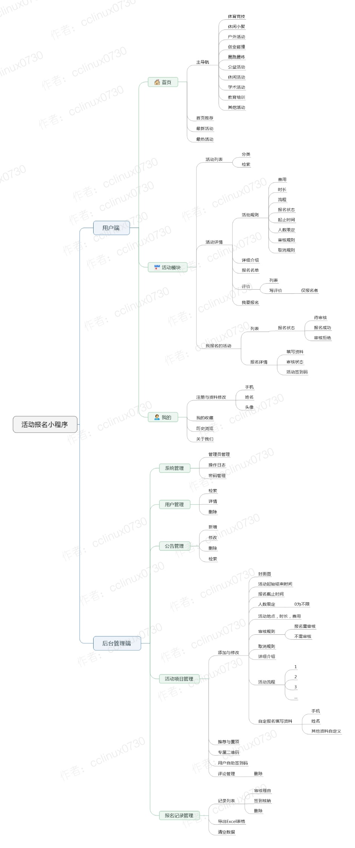

二 技术选型
- 本项目基于微信小程序平台进行开发。
- 采用腾讯专门的小程序云开发技术，云资源包含云函数，数据库，带宽，存储空间，定时器等，资源配额价格低廉，无需域名和服务器即可搭建。
- 小程序本身的即用即走，适合中小型网络应用的使用场景，也适合快速开发迭代。
- 云开发技术采用腾讯内部链路，没有被黑客攻击的风险，不会 DDOS攻击，节省防火墙费用，安全性高且免维护。
- 资源承载力可根据业务发展需要随时弹性扩展。

三 部署准备
1. 微信小程序开发基础知识
https://developers.weixin.qq.com/miniprogram/dev/framework/quickstart/
2. 小程序云开发基础知识
https://developers.weixin.qq.com/miniprogram/dev/wxcloud/basis/getting-started.html
https://developers.weixin.qq.com/miniprogram/dev/wxcloud/quick-start/miniprogram.html
3. Node.js基础知识
https://www.runoob.com/nodejs/nodejs-tutorial.html
4. NPM基础知识
https://www.runoob.com/nodejs/nodejs-npm.html

四 部署步骤

1．源码导入
打开并登录微信开发者工具，选择【导入项目】，指定源码目录，填入 AppID，后端服务选择“微信云开发”并勾选同意"云开发服务条款"，点击确定后，即可搭建起本小程序项目：
注意：AppID填写您已经申请的小程序的AppID，不能使用测试号 (测试号无法开通云开发)
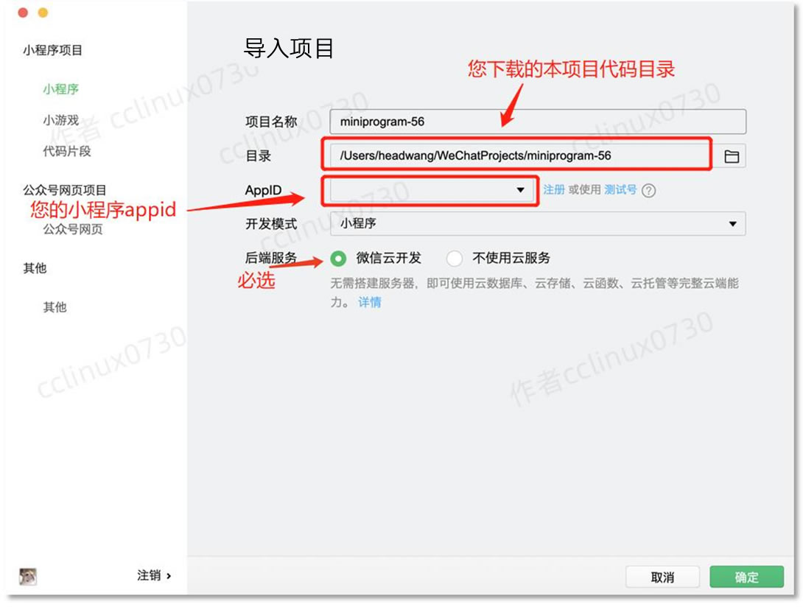

2．开通云开发，创建环境，拷贝云环境ID
● 在使用云开发能力之前，需要先开通云开发（按以下步骤开通，更多详情请参考官方文档）。
● 在开发者工具的工具栏左侧上部或者右侧上部，点击 【云开发】 按钮即可打开云开发控制台，根据提示开通云开发，并且创建一个新的云开发环境。
▲▲左侧上部云开发面板（适用较早小程序开发工具）▲▲

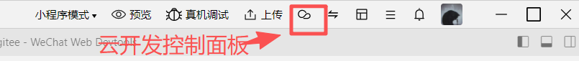
▲▲右侧上部云开发面板（适用较新小程序开发工具）▲▲

每个环境相互隔离，拥有唯一的环境 ID (拷贝此ID，后面配置 四.3，四.5会用到)，包含独立的数据库实例、存储空间、云函数配置等资源。
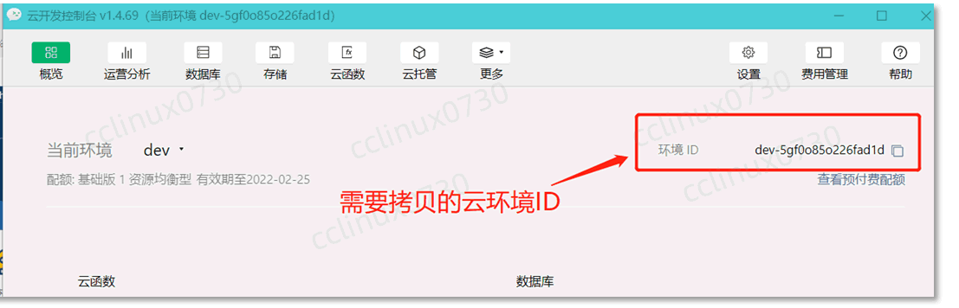

3．云函数及业务配置
本项目使用到了一个云函数mcloud，在目录cloudfunctions下
打开cloudfunctions/mcloud/config/config.js文件，使用【章节四.2】拷贝的云环境ID，进行如下配置（大约第4行）
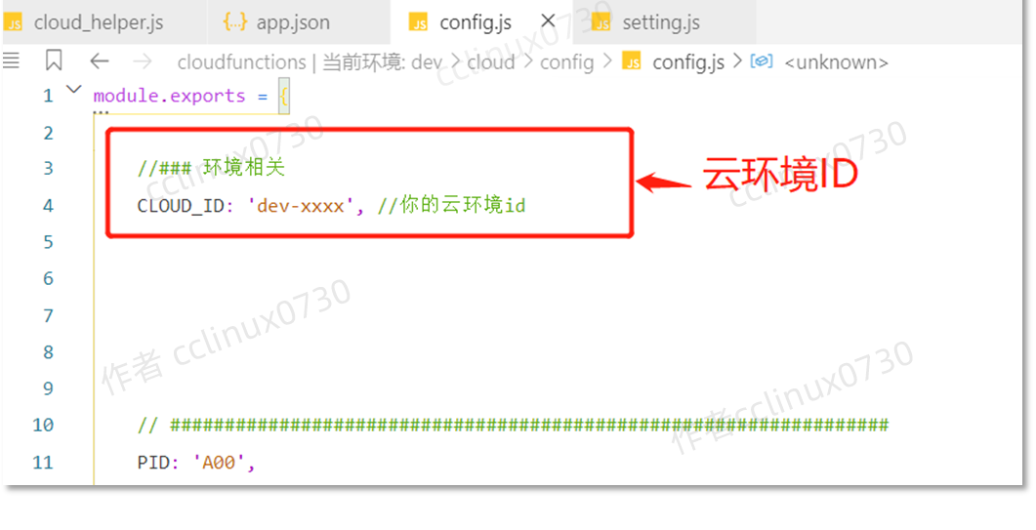

4．云环境选择
点击本项目根目录下的cloudfunctions目录，右键选择当前环境（章节四.2创建的云环境），如下图：
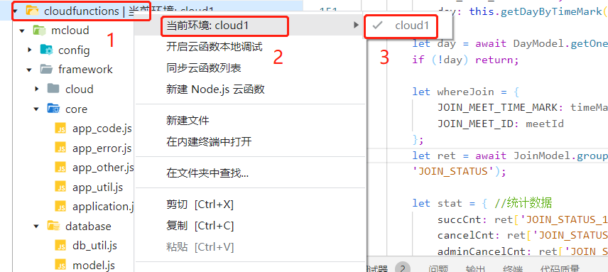

5．云函数上传及参数配置
点击云函数目录mcloud，右键上传（选择上传并部署：云端安装依赖），如下图：
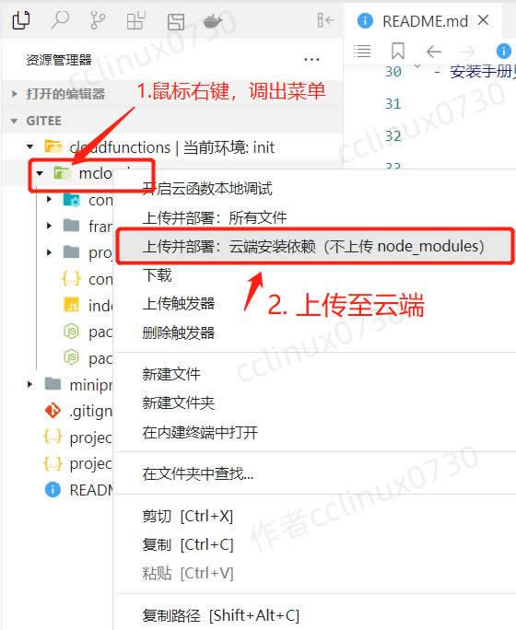
上传云函数的过程可能持续十几秒~几十秒钟，请耐心等待，若提示失败可以多上传几次，直至成功为止。
上传完毕之后，在开发者工具的工具栏左侧上部，点击 【云开发】 按钮即可打开云控制台，如下图：
打开云开发控制台，点击【云函数】按钮，如下图：
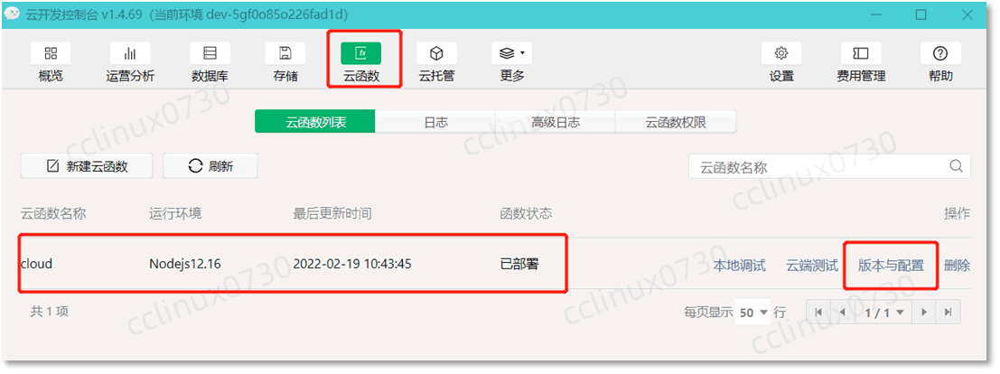
点击【版本与配置】，选择当前云函数版本 点击【配置】，
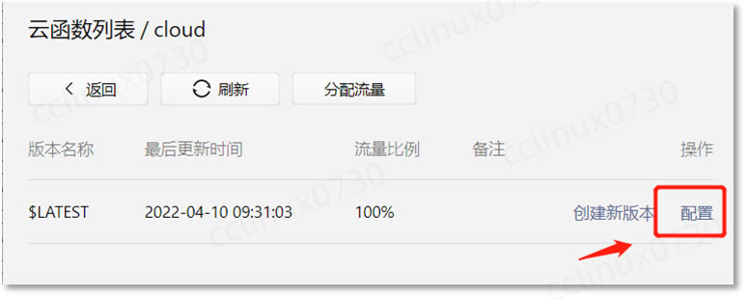
按如下参数进行配置：
[内存配置] =>256M
[超时时间] => 60秒

服务端时间时区环境变量
[TZ] =>Asia/Shanghai
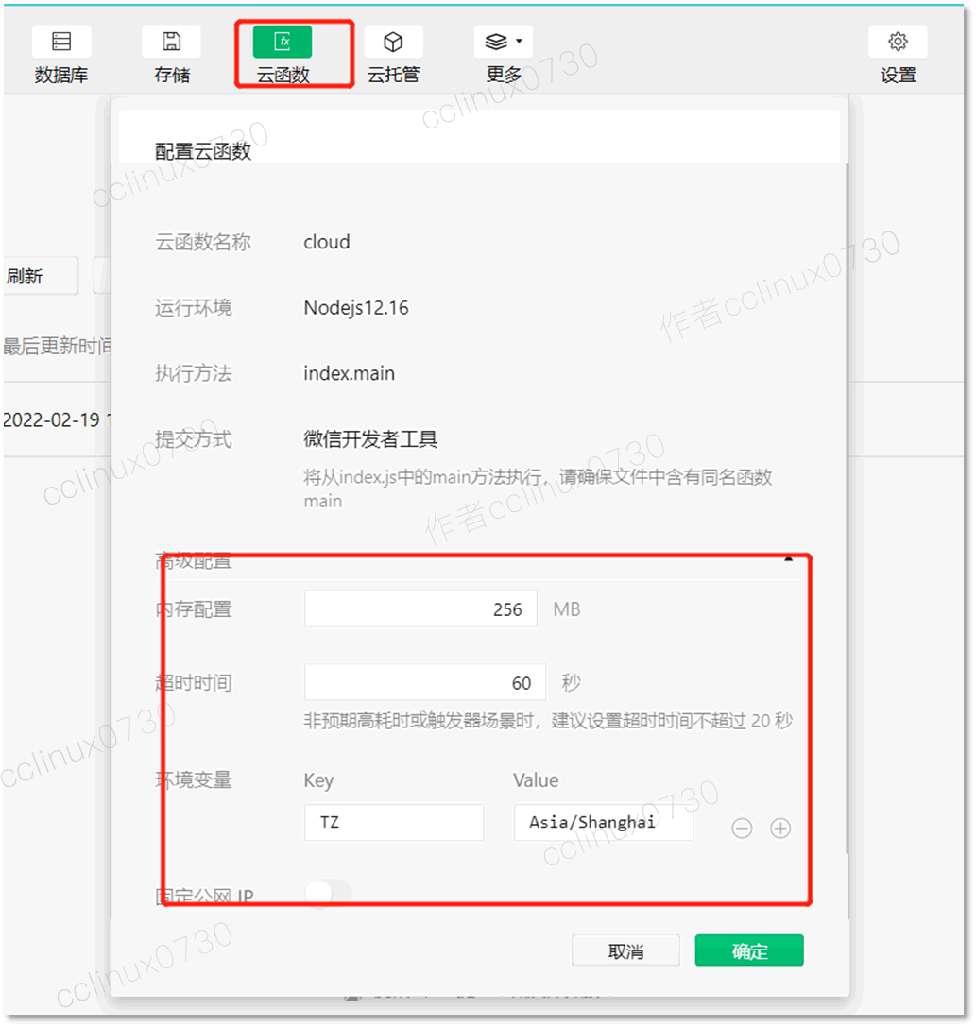

6. 小程序端配置
小程序端目录为miniprogram下
打开miniprogram/setting/setting.js文件，使用【章节四.2】拷贝的云环境ID，配置云环境ID（大约第3行）
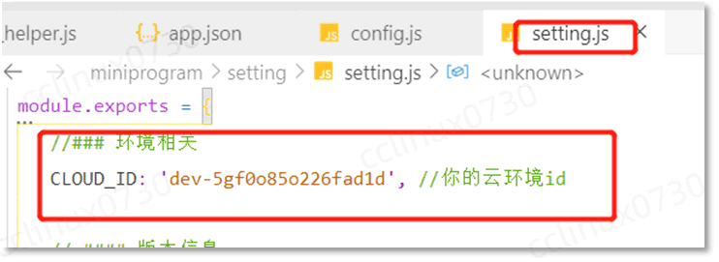

至此全部配置完毕， 点击开发者工具上部【编译】按钮待编译完成，系统即可正常运行。
系统搭建好之后都是初始化状态，没有实际业务数据，您要根据你自己经营的实际情况，在后台管理系统录入各项业务数据和设置，具体操作请参考【章节五】

7. 开发工具支持版本
因为本小程序用到了上传头像等功能，需要【开发工具】和【基础库】支持。请保持微信开发者工具升级到最新版本，同时确保【调试基础库】在 【2.30.0】或者以上，如下图：
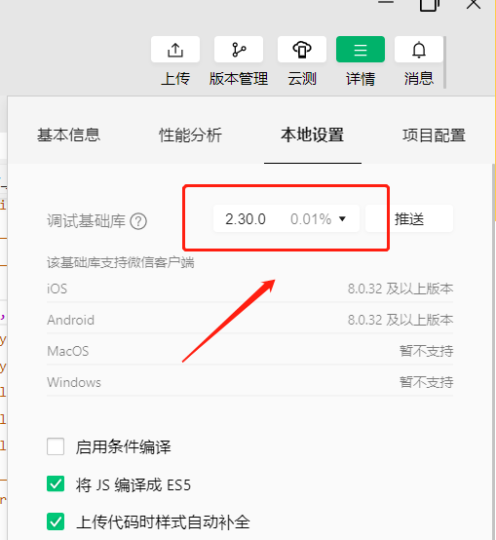

五. 后台管理功能
- 系统搭建起来后，各项数据未录入，而本平台提供了丰富全面的后台管理功能，可以对各项数据记录和用户记录进行增删查改操作。后台管理功能是小程序模块的一部分，可以在手机上进行管理，也可以在微信PC端使用，方便随时随地管理小程序数据。
- 系统初次搭建完毕之后，有一个默认超级管理员，用户名为：admin，密码为：123456， 请及时登录管理后台修改密码和新增其他普通管理员。
- 如何进入？
在已经搭建好的小程序，点击底部菜单【我的>设置】，会弹出后台管理菜单，点击进入：
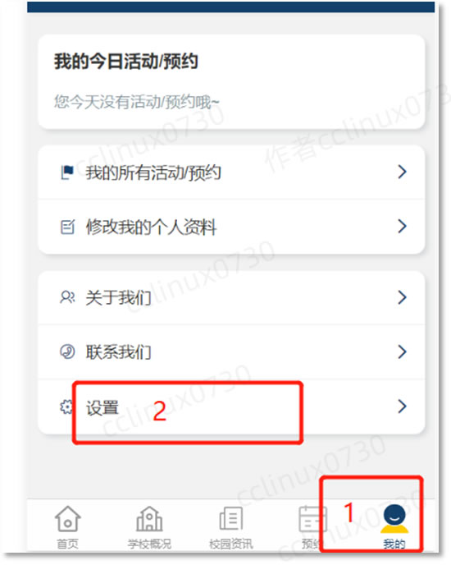
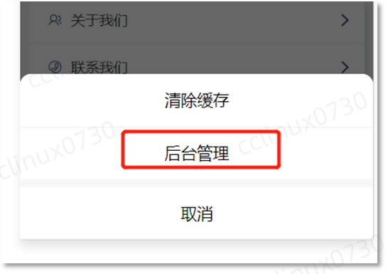
即可进入如下后台管理界面：
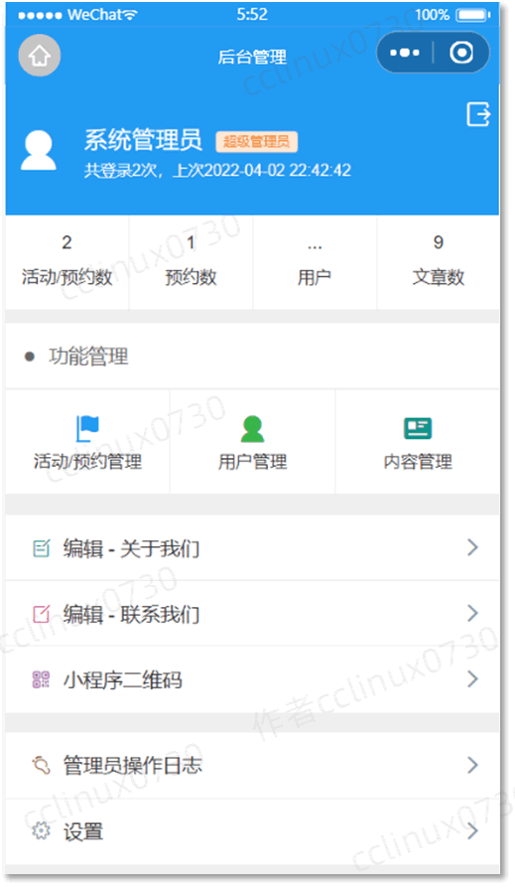
即可对本系统各项个功能进行管理。

六. 部署中的注意事项和常见问题
1. 在本地做的任何配置文件或者其他文件的修改，请及时上传至云端（参考 章节四.5），否则不会生效。
如上传了还未生效，多上传几次即可，上传过程一般持续十几秒~几十秒， 请耐心等待。
上传成功后，后点击开发者工具右上角【消息】按钮，
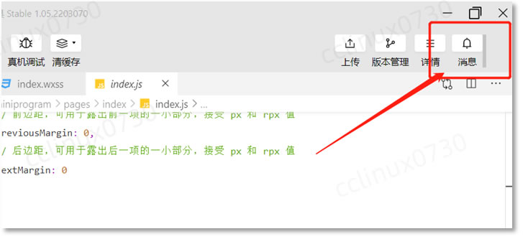
会见到有如下信息：
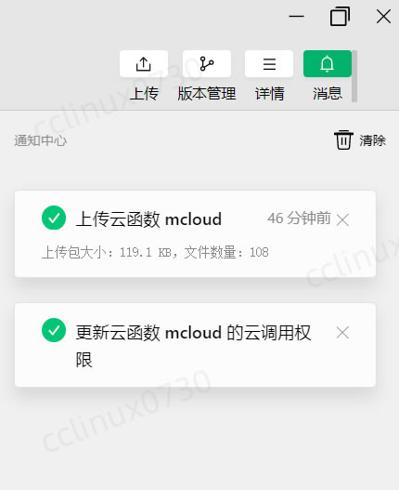

2. 如有提示“系统打盹了”，“系统繁忙”， “找不到CLOUD_ID”等，请仔细对照以下步骤检查：
- 云函数是否已经上传
- 云环境ID是否做好了配置
- 修改配置文件后是否已经上传
如上述检查无误，请多上传几次即可（参考步骤 章节四.5）。

3. 上传有如下提示，属于正常，无须理会：
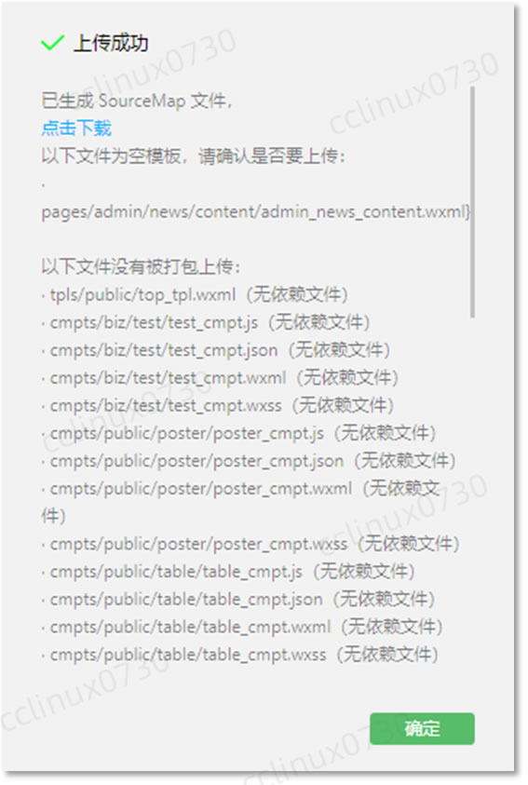

4.代码质量栏有如下提示，属于正常情况，无须处理：
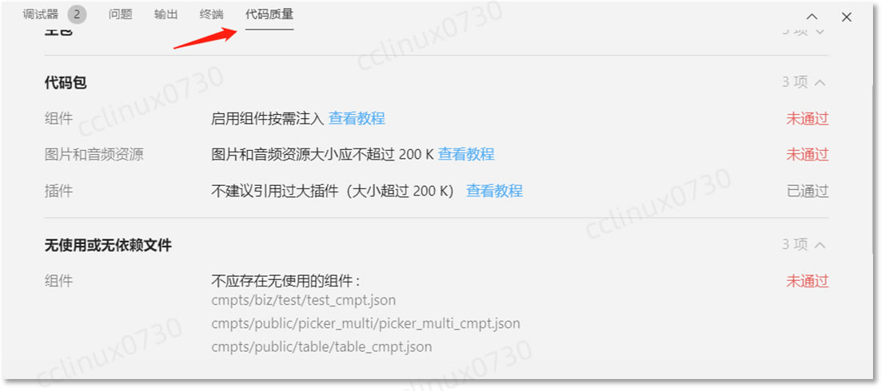
5．上传云函数 cloud失败 Error: 请在编辑器云函数根目录(cloudfunctionRoot)选择一个
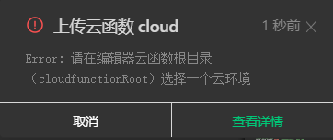
请按 章节四.4 处理

七. 在线演示与体验



八. 作者开发交流

如有疑问，欢迎骚扰联系我：开发交流，技术分享，问题答疑，功能建议收集，版本更新通知，安装部署协助，小程序开发定制等。
我的微信: cclinux0730


